Всероссийский конкурс «Педагогические секреты»
Муниципальное бюджетное общеобразовательное учреждение
«Средняя общеобразовательная школа №6»
муниципального образования Кандалакшский район

Интересные наработки, которые помогают при проведении урока.
Систематизация знаний учащихся 5-6 классов в области пунктуации

Автор: Ермошина Людмила Александровна,
учитель русского языка и литературы

п.г.т. Зеленоборский
2024

В начале учебного года, когда познакомилась на сайте ФИПИ с документом «Методические рекомендации для учителей, подготовленные на основе анализа типичных ошибок участников ЕГЭ 2023года», ещё раз утвердилась в мысли, что «результаты выполнения пунктуационных заданий свидетельствуют о низком уровне систематизации знаний экзаменуемых в области пунктуации». При этом уровень сложности заданий оценивается как базовый, а результат не оправдывает ожиданий. Почему так происходит?
При работе над пунктуационными нормами надо уделять особое внимание тому, как формируются у ребят универсальные учебные действия, которые отвечают за логические операции и работу со знаково-символическими средствами и позволяют учащимся самостоятельно справляться с поставленными задачами.
При изучении пунктуации как раздела лингвистики в 5 классе и далее, ставятся следующие задачи: нужно научить учащихся действиям со знаково-символической системой, моделированию схем, сравнению, классификации их по предложенным критериям, осуществлению анализа и синтеза. В дальнейшем выстраиваю работу с учебным материалом так, чтобы систематизировать и применять эти знания на протяжении 5-9 классов.
Для себя я нашла выход в следующей форме работы.
5 класс.
После изучения каждого пунктуационного правила учащиеся делают карточки-схемы и на последующем уроке во время устной разминки (4-5 предложений), услышав знакомую пунктограмму, поднимают соответствующие схемы. Такая устная пятиминутка проходит в начале урока, чтобы «быть свободным» от темы и помочь ребятам настроиться на рабочее состояние. Когда все пунктуационные правила из учебного материала изучили, у пятиклассников должно появиться 14 карточек-схем.
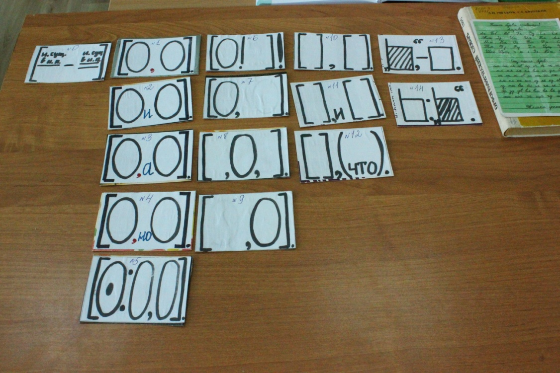
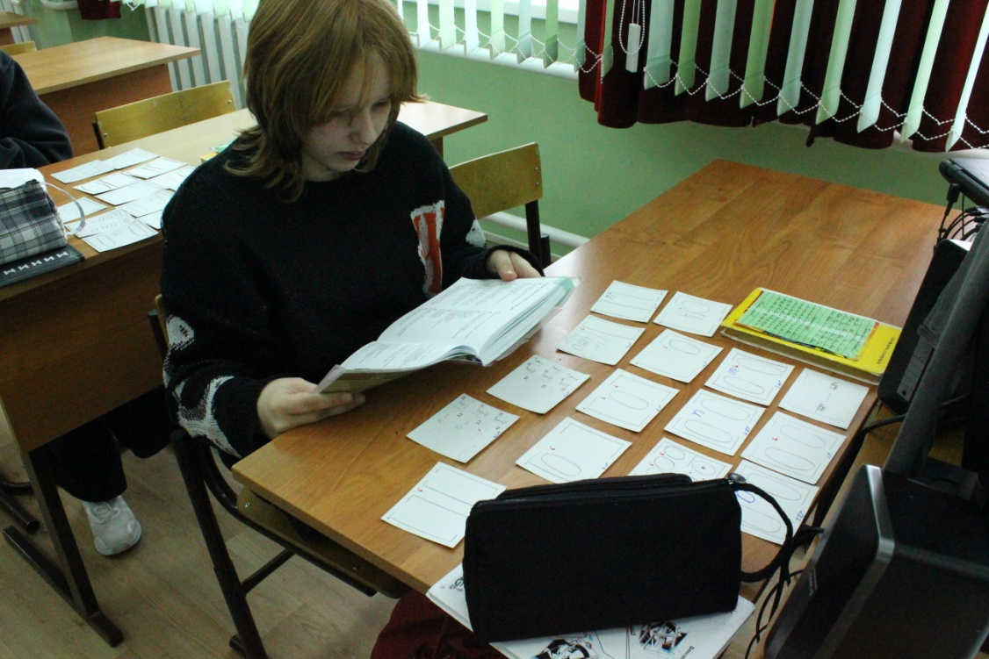

В течение III четверти на основе дидактического материала или художественной литературы (тем самым заинтересовывая ребят в дальнейшем знакомстве с произведениями) записываю тексты из 10-16 предложений на пройденные пунктуационные правила.
Каждую учебную неделю в течение трёх-четырёх занятий провожу системную пунктуационную разминку в устной форме: 4-5 предложений из подготовленного текста.
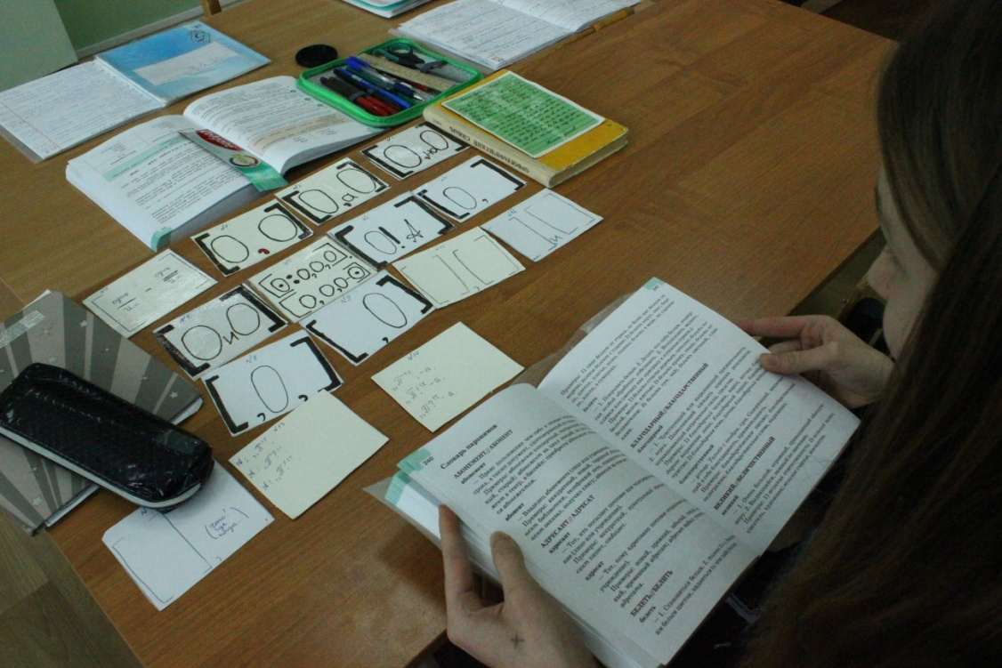
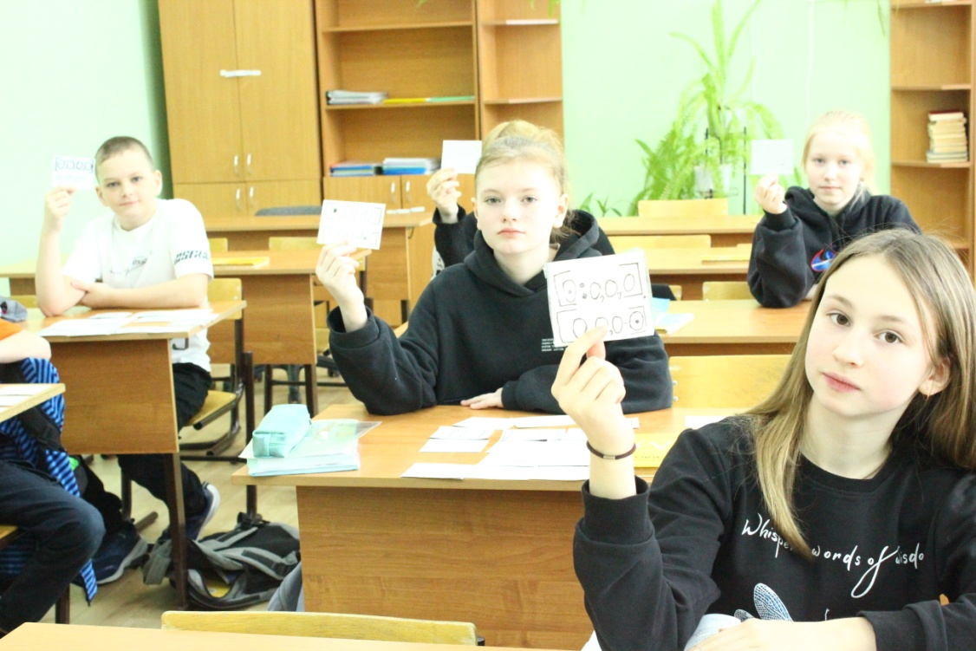
В IV четверти добавляется на пятом занятии каждой учебной недели письменный контроль. На первом – четвёртом занятиях дети работают по тексту с карточками-схемами в устной форме, а на пятом - выдаётся лист, на котором изображены все 14 схем под определёнными номерами, учитель читает все предложения ранее проработанного текста, учащиеся записывают только номера схем в правильной последовательности. Работы собираются и оцениваются.

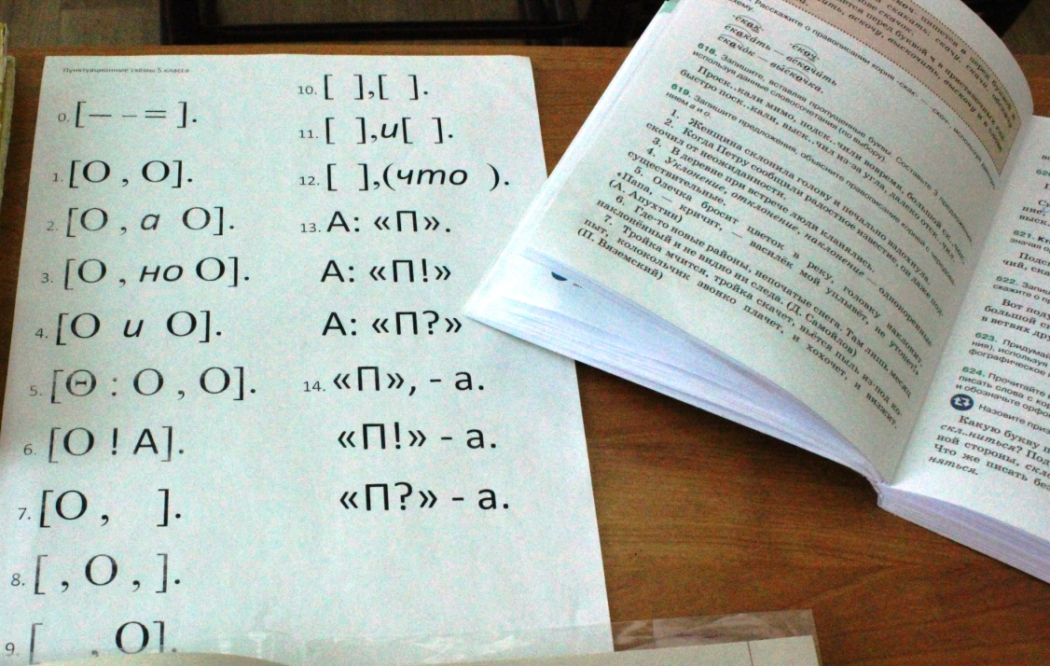
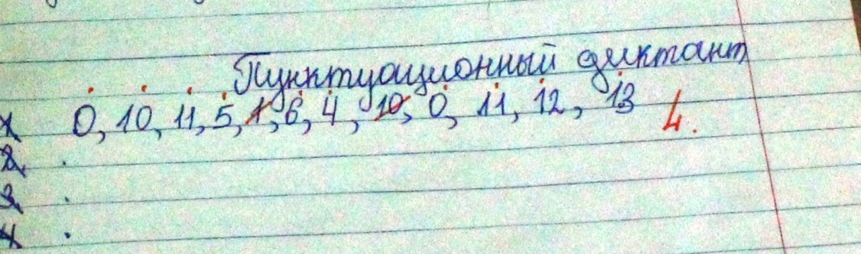

6 класс.
После летних каникул необходимо восстановить систему повторения пунктуационных правил, изученных в 5 классе.
I четверть. На первом – четвёртом занятиях дети работают по тексту с карточками-схемами в устной форме, а на пятом - выдаётся лист, на котором изображены все 14 схем под определёнными номерами, учитель читает все предложения ранее проработанного текста, учащиеся записывают только номера схем в правильной последовательности. Работы проверяет учитель.
II – IV четверти. После того, как ребята вспомнили пунктуационные правила и закрепили работу со схемами, даются такие диктанты 1 раза в неделю без предварительного анализа предложений. Далее происходит взаимопроверка (анализ предложений выводится на экран). Иногда контроль может провести учитель.
Такую работу можно проводить и в 7-9 классах, но с последовательным осложнением материала. Над этим мне предстоит работать в дальнейшем.

Таким образом, имеются положительные стабильные результаты, так как учащиеся систематизируют свои пунктуационные знания и, что очень важно, распознают пунктограммы на слух, выявляя соотношение звучащего предложения со схемой. Подобная форма работы не только помогает скорректировать работу над пунктуационными ошибками, но и сформировать у школьников логические действия анализа, сравнения, установления причинно-следственных связей, развитие знаково-символических действий, развитие «языкового чутья». Следовательно, определённая система работы, правильно расставленные акценты – залог успешной работы над формированием языковой компетенции учащихся в области пунктуации.

https://doc.fipi.ru/ege/analiticheskie-i-metodicheskie-materialy/2023/ru_mr_2023.pdf

